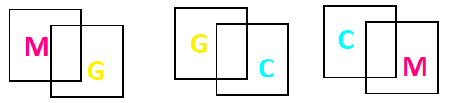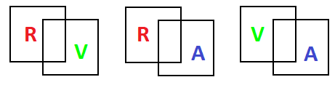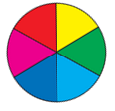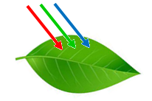

4. Completează:

a. Dacă un corp **verde** este iluminat cu radiație **roșie** atunci el va apărea ___________

b. Dacă un corp **alb** este iluminat de cele trei radiații **RVA** , în proporții egale, el va apărea__________

și va avea umbre colorate în __________________________________________

Dacă este iluminat cu radiație **roșie** corpul va apărea ______________.

PRODUCEREA CULORILOR CU AJUTORUL LUMINII

5. Completează, în spațiul format la intersectarea celor două pătrate, culoarea obținută prin adunarea a două radiații de culoare primară.

PRODUCEREA CULORILOR CU AJUTORUL PIGMENȚILOR

6. Completează, în spațiul format la intersectarea celor două pătrate, culoarea obținută prin suprapunerea a două culori secundare.

7. Completează:

Prin combinarea, în proporții egale, a celor trei radiații **RVA** se obține lumină ___________

Prin suprapunerea, în proporții egale, a celor trei culori **CMG** va apărea ________________

8. Identifică, folosind discul lui Newton, culorile secundare complementare ale culorilor primare.

9. De ce frunzele sunt verzi, dacă lumina este albă?